《点餐》
- 总体概括
点餐软件是一个方便用户点餐，实现无需太多的服务员的一款智能化餐厅相关的手机与服务交互的软件，通过手机端的扫描餐馆或者是酒店中设置的二维码，那么手机就可以从服务器端获取本餐馆的相关数据，如餐馆相关的菜系有哪些，相关的酒又有哪些，扫描之后就可以一览餐馆酒水和菜品的相关数据与图片，无需服务员再等待着客户点餐和问客户的需求。此软件也适合中小型的餐厅与餐馆，减少人力与物力，节省不必要的开支。点餐软件以Android为开发平台，并以JavaWeb项目为服务器，实现数据的传输与浏览，为广大的餐饮行业做出了方便。
- 功能需求分析
（一）Android平台：
描述：需要展示餐馆相关的所有的菜和酒水，必然的显示功能。因为要有点餐的功能，所以要求有已点的菜的菜单，客户能查看自己的消费的记录，所以要有登录功能，来唯一识别客户的身份，登录的信息做为主要识别从服务器获取相关的客户消费记录、以前收藏的店铺，品尝过的比较好的店铺等。当然，也提供了注册的功能，让消费者可以自由的注册，但一个手机号只能注册一个账号，不能重复的注册。整个软件的核心是从服务器获取餐馆相关的数据，然后点餐和酒水，并提交到服务端，核心的前提是扫码获取相关的链接，所以必须要有扫描二维码的功能。为了让餐厅有更好的发展，所以软件提供了客户评价的功能，客户评价提交到服务端之后，餐馆管理人员可以根据客户的反馈来整理或修改餐厅或餐馆、酒店的风格样式。
除此之外，还提供了厨师端，有登陆和注册功能，订单显示功能，可以让客户提交的菜单及时让厨师看到，可以让厨师及时的查看所有客户的菜单，有利于及时处理，厨师端还提供了及时和客户交互的信息，可以给客户反映做菜的状态，让客户了解自己饭菜是否已经开始做还是未做，未开始的客户还可以及时的改变自己的订单，不让客户等的太久，让客户有一个良好的有的用餐体验。
客户功能划分如下：
①菜品展示功能：能展示菜名、样图、简单的描述、价格（从服务器上动态的获取）
②酒水的展示功能：能展示酒水的名字、样图、价格等基本的信息（从服务器上动态的获取）
③登录功能：用手机号注册个人的登录的账号，一个手机号只能注册一个账号，不能重复的注册，以此作为用户的唯一识别身份的信息。
④注册功能：用户用手机号注册，作为用户识别身份的信息。
⑤订单查看功能：能查看个人的所有以前的消费的订单记录
⑥个人信息：能找回或者修改自己的密码
⑦收藏功能：提供给客户收藏喜欢店铺的接口。
⑧已选菜单：客户能查看自己已选的菜单，并在有效的时间内取消刚提交的菜。
厨师功能划分如下：
- 登录注册功能：用手机号注册个人的登录的账号，一个手机号只能注册一个账号，不能重复的注册，以此作为用户的唯一识别身份的信息
- 订单查看功能：显示所有客户的订单
- 推送做菜信息功能：可以让客户及时了解自己饭菜的状态

- 模块划分
- Android平台：客户端提供了四大模块
- “扫描”模块
扫描餐馆或者饭店的二维码获取店的信息。
二维码生成要求：需要包含vs、货物拼音、这个菜所对应的桌号
比如：congbaoyangrou.22.vs ，如果扫描不是指定的样式生成的二维码，则提示用户二维码失效。
被扫描二维码的要求（当针对多家店铺时）：http://10.1.24.17:8080
如果绑定域名：则域名要指向上边这个ip地址和端口上。
生成和扫描的二维码中不能存在汉字。

- 展示模块
“菜系”·“酒水”
- 店家参考。展示酒菜的种类多少、名字、简单的介绍、各种酒菜的价格等；
- 收藏：用户可以将喜欢店铺收藏起来提交到服务端，以便日后再次去此店；；
- 评价:用户可以评价消费过的店，尽情的吐槽，建议或意见可以被店家采纳
- 注册登录模块
用户可以用自己的手机号注册账号，如果再次登录可以查看以前的消费记录、订单、收藏的店铺等。
- “我的”模块
- 我的订单：查看以前的订单；
- 个人信息：修改或者找回自己的账号信息；
- 我的收藏：查看收藏的店铺。
- 我的菜单：顾客刚来时点的餐饮需要提交之后才可以为顾客上菜。
- Android平台：厨师端提供了三大模块
- 注册登陆模块
用手机号注册个人的登录的账号，一个手机号只能注册一个账号，不能重复的注册，以此作为用户的唯一识别身份的信息
- 展示模块
显示所有客户的订单
- 推送饭菜状态信息模块
可以让客户及时了解自己饭菜的状态
模块功能图：
引导页效果图：
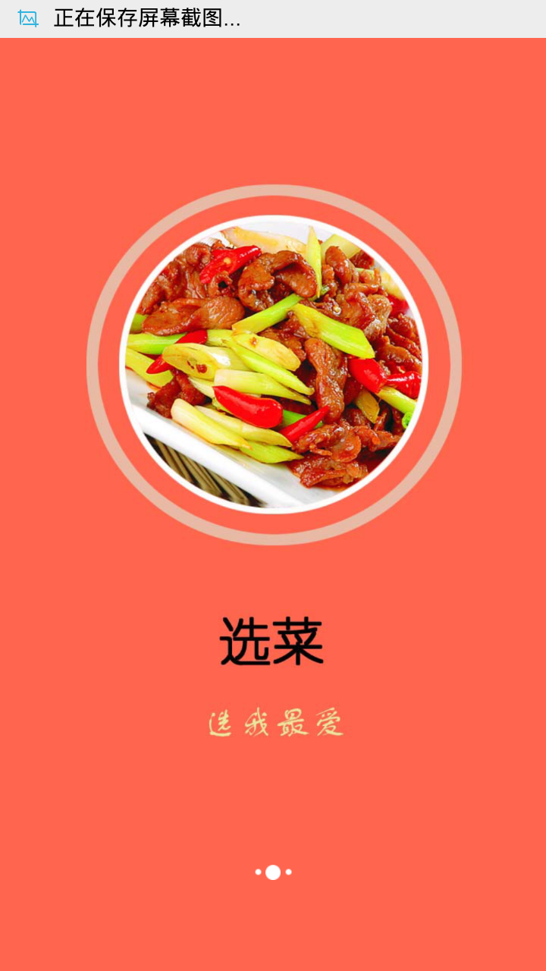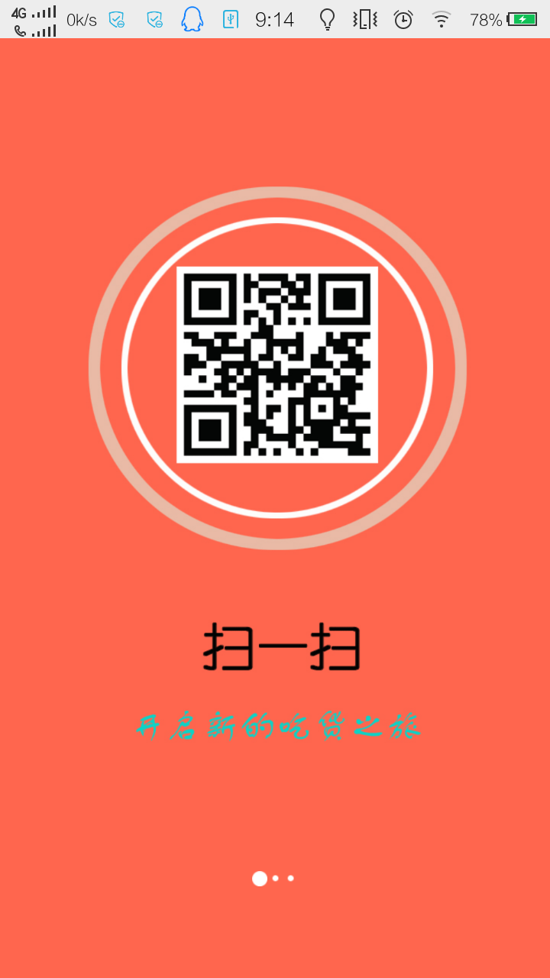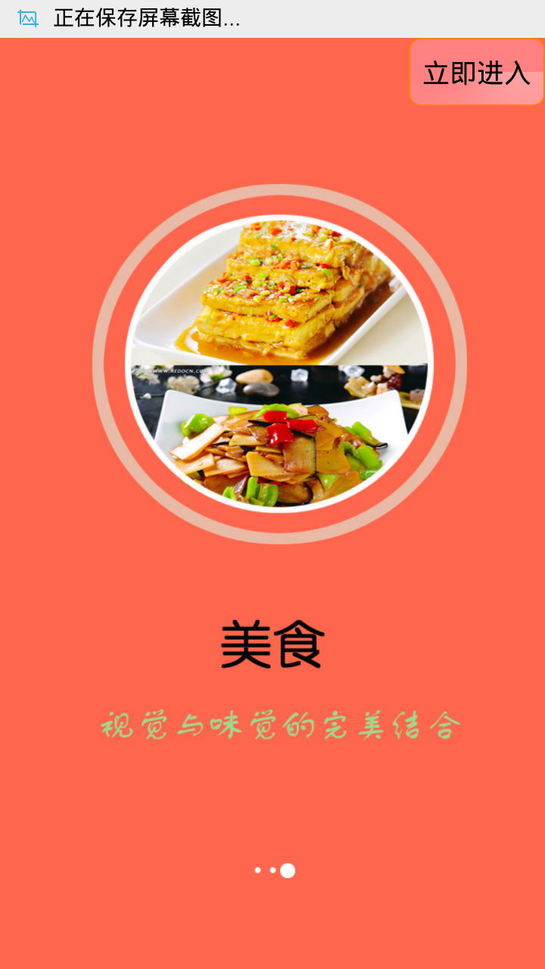
主页效果图
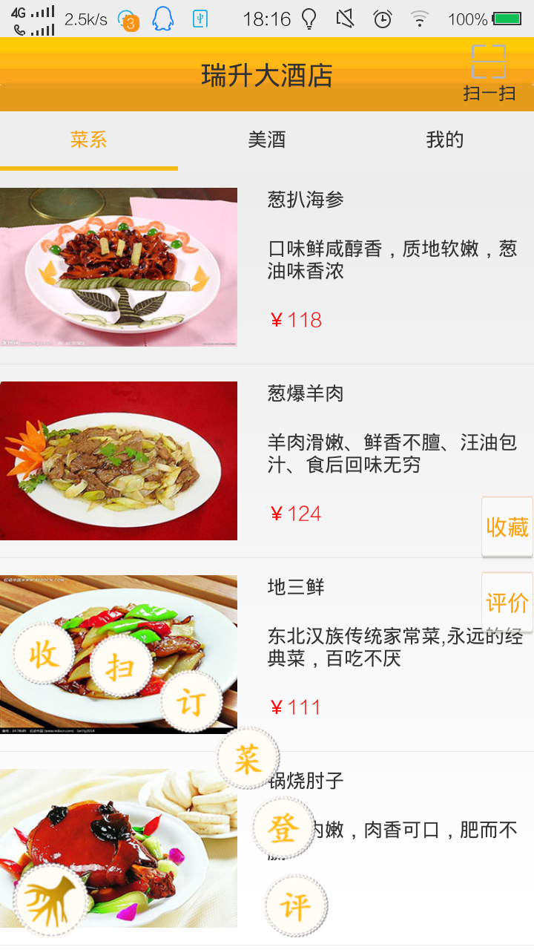
二维码扫描图
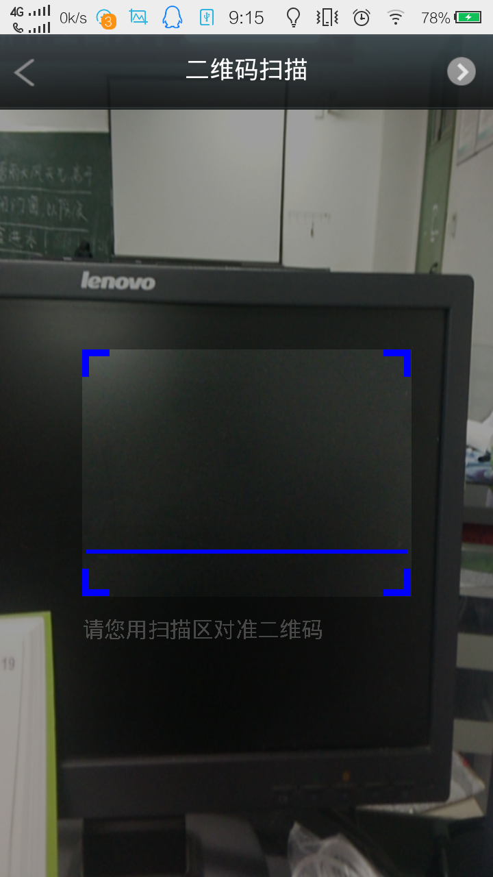

“我的”效果图
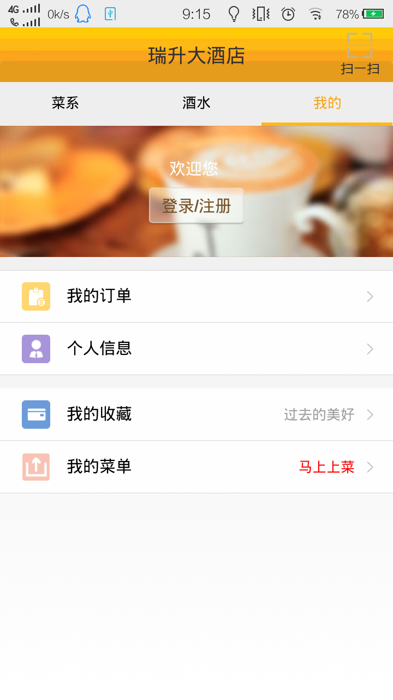

- 数据分析
（客户端与服务器操控同一个数据库）
饭店：有自己的名字、地址、联系电话。
一个饭店有多种菜，一种菜的属性：样图、名字、简单的介绍，详细的介绍，价格，存储路径。
同样、一个饭店有多种酒，酒的属性有：样图、名字、简单的介绍、详细的介绍、价格、存储路径。
用户：手机号，密码。
某个用户(有很多的用户)的菜单中有刚点的饭菜或者酒水名字、价格和数量
某个用户的订单中有以前消费的店名，消费总额，消费时间，座位号
某个用户登录后的收藏中有收藏的店名、地址。

ER图如下：

组成
制作
组成
名字
名字
描述
价格
图片
桌号
价格
数量
密码
ID
进度
单价
桌号
厨师
配料
饭菜
订单

- 用户端功能流程
首先打开软件通过扫一扫饭店的二维码获取饭店信息，然后开始点餐；也可以通过我的模块登录查看个人信息。
点餐：在显示酒菜的列表中选择自己要吃的饭菜，选择数量添加到我的菜单里，把所有要吃的饭菜添加到我的菜单后，提交我的菜单，提交时如果未登录，显示登录窗口登录账户，然后提交到商家，如果已登录就直接提交。
账户信息：登录后可以查看个人信息，历史订单，收藏的店铺，现在的订单。

点餐APP
酒菜列表
我的信息
详细信息
我的菜单
商家
我的订单
个人信息
我的收藏
我的菜单
扫一扫
登录/注册
选择酒菜
选择数量并提交
提交
所选菜
描述
单价
样图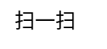
总价
桌位
历史信息
账户
收藏店铺
店铺信息
正在做
取消上菜
登录
未登录
已登录
提交

- 厨师端功能流程
首先打开软件登陆注册账户，然后进入订单显示界面，在显示界面可以查看所有用户的订单，厨师通过订单做菜，显示界面在有人接受订单时刷新订单，保证不让一道菜让两个人做；然后开始做菜，接受时推送消息告诉用户开始做菜，做完菜时，推送消息告诉用户饭菜已做好马上上菜。
注册登录
用户
显示界面
订单详情
登录
开始制作
接收
完成
接收

七Web平台:
Web端提供商家添加、删除、修改自己饭店的酒菜和配料，可以查看所有客户的订单并删除和修改。
- 功能：
- 登陆功能：用户通过账号和密码登陆web端
- 注册功能：可以点击注册来注册账户和密码
- 显示功能：显示数据，包括酒菜名、配料和订单
- 搜索功能：通过输入关键字搜索自己所需数据
- 操控数据功能：可以实现对数据的增删改查
- 流程：
用户通过账号和密码登陆，进入主页面，然后通过选择相关功能操纵数据

登陆
财务信息
订单信息
配料信息
酒菜信息
显示界面
增删改查

效果图
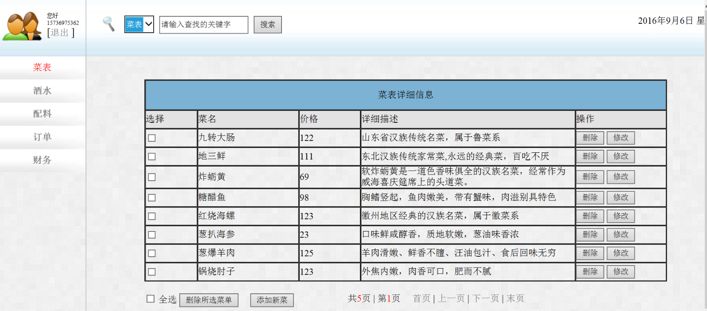

八 大厨端:
功能：实现大厨获取定菜信息，提交做菜状态。
功能模块：
登录界面：
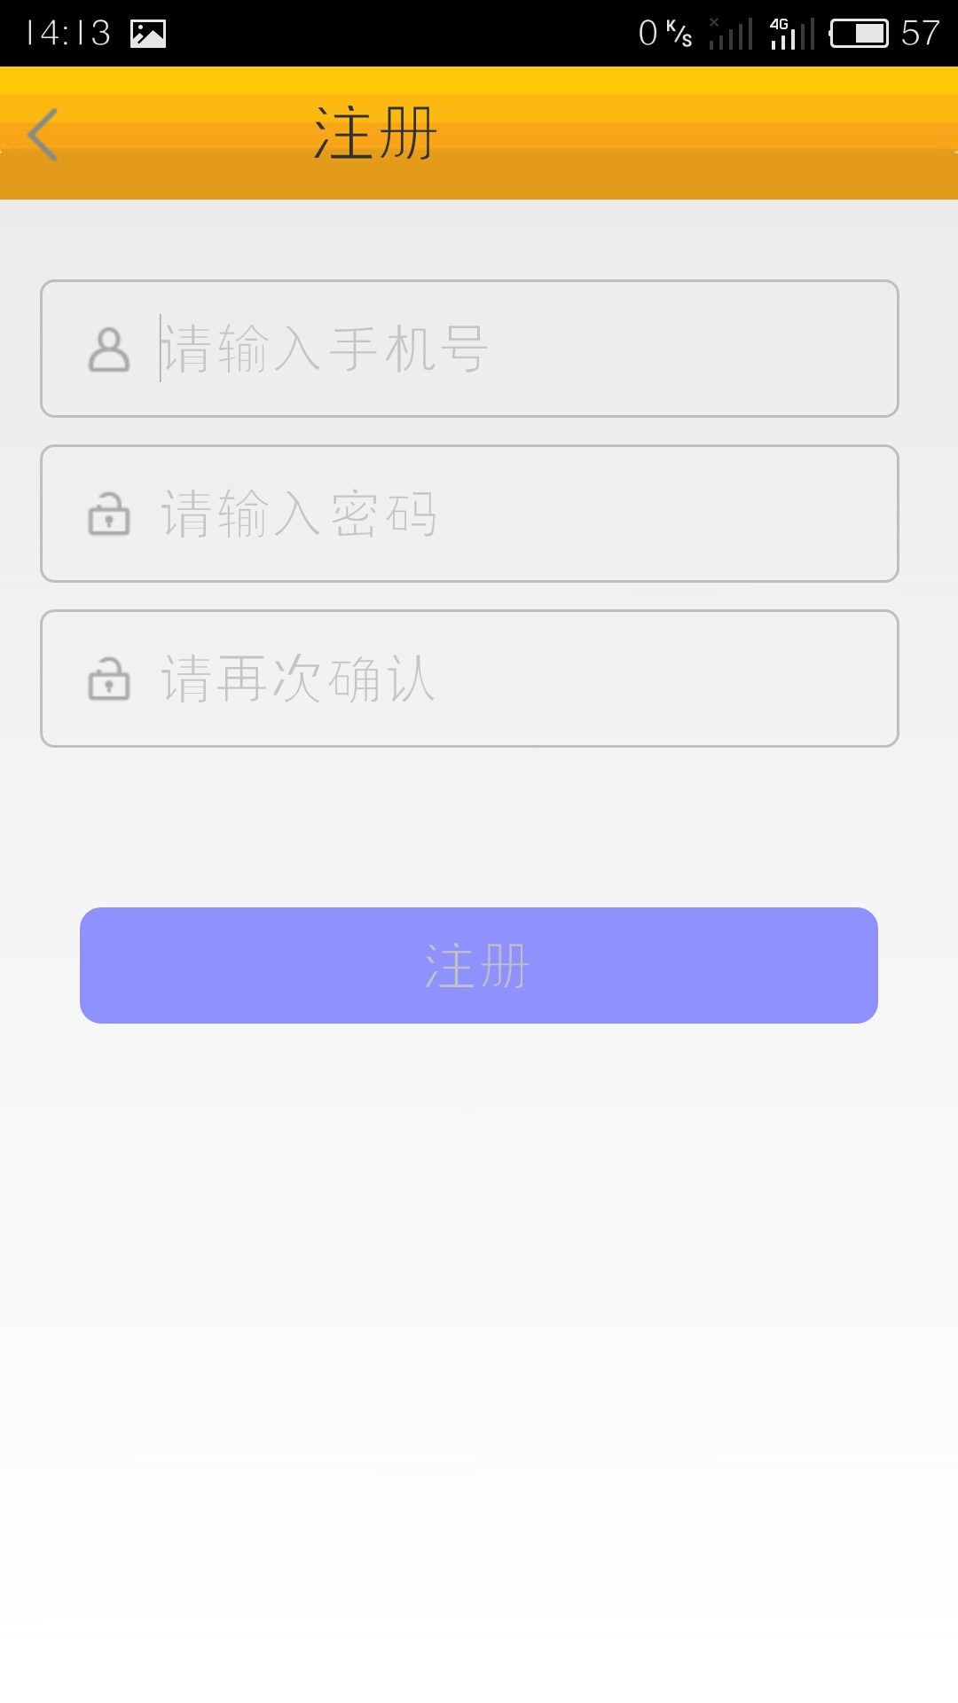
注册界面：
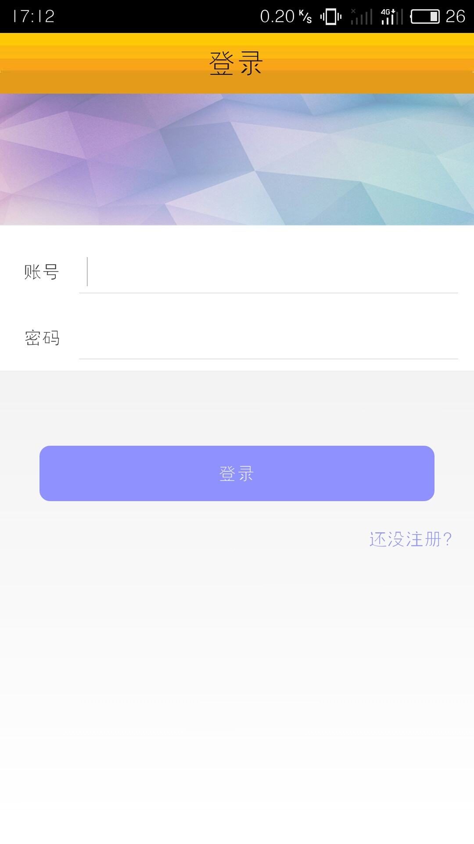

主界面：
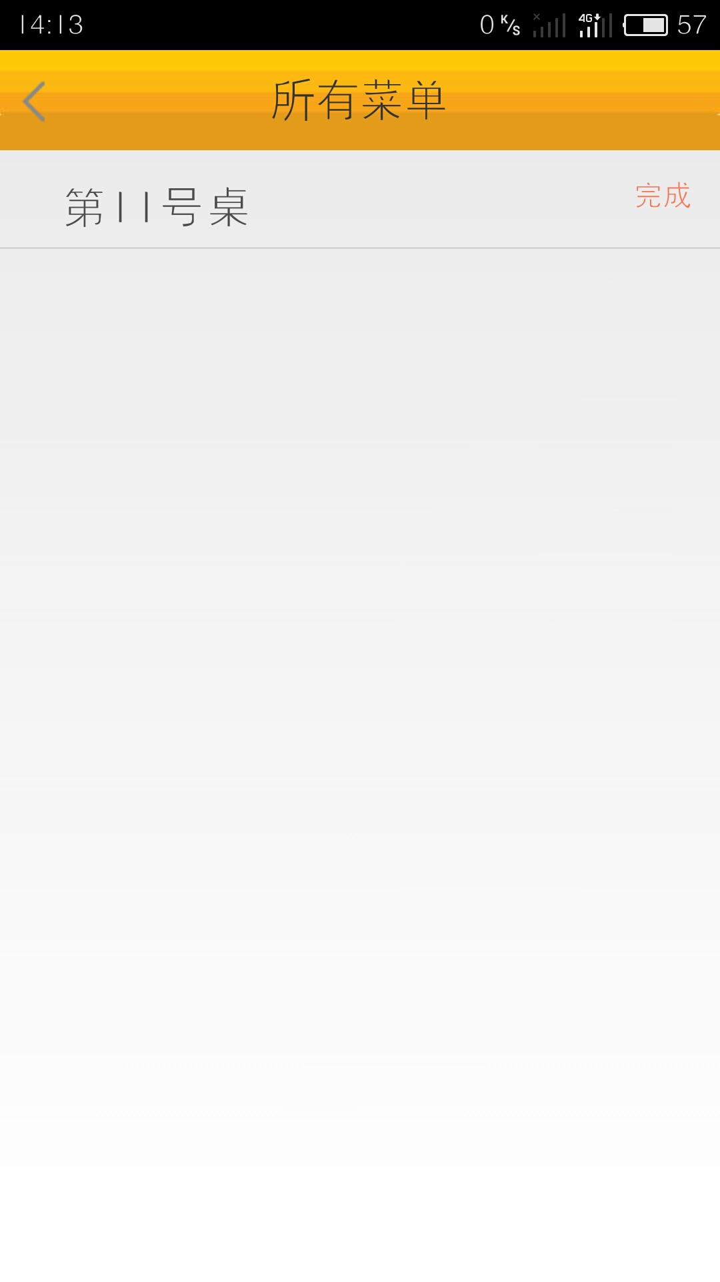
菜单界面：

